INTERNET OF THINGS

1. Điều khiển stepper 28BYJ-48.

* Thiết kế mạch.

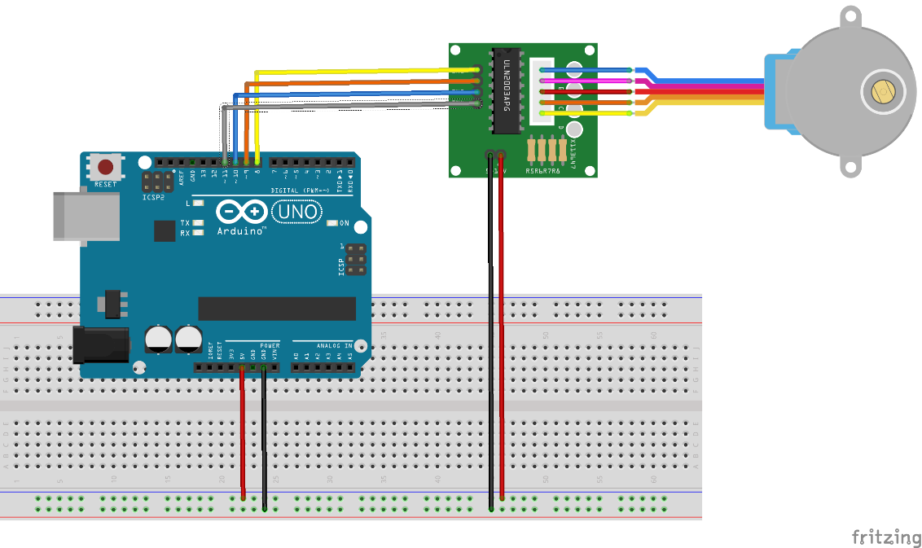

* Lập trình trên Arduino.

*#include <Stepper.h>*

*const int stepsPerRevolution = 512;*

*Stepper myStepper(stepsPerRevolution, 8, 9, 10, 11);*

*void setup() {*

*// put your setup code here, to run once:*

*myStepper.setSpeed(70);*

*Serial.begin(9600);*

*}*

*void loop() {*

*// put your main code here, to run repeatedly:*

*Serial.println("clockwise");*

*myStepper.step(stepsPerRevolution);*

*delay(500);*

*Serial.println("counterclockwise");*

*myStepper.step(-stepsPerRevolution);*

*delay(1000);*

*}*

1. Điều khiển động cơ Servo.

* Thiết kế mạch điện.

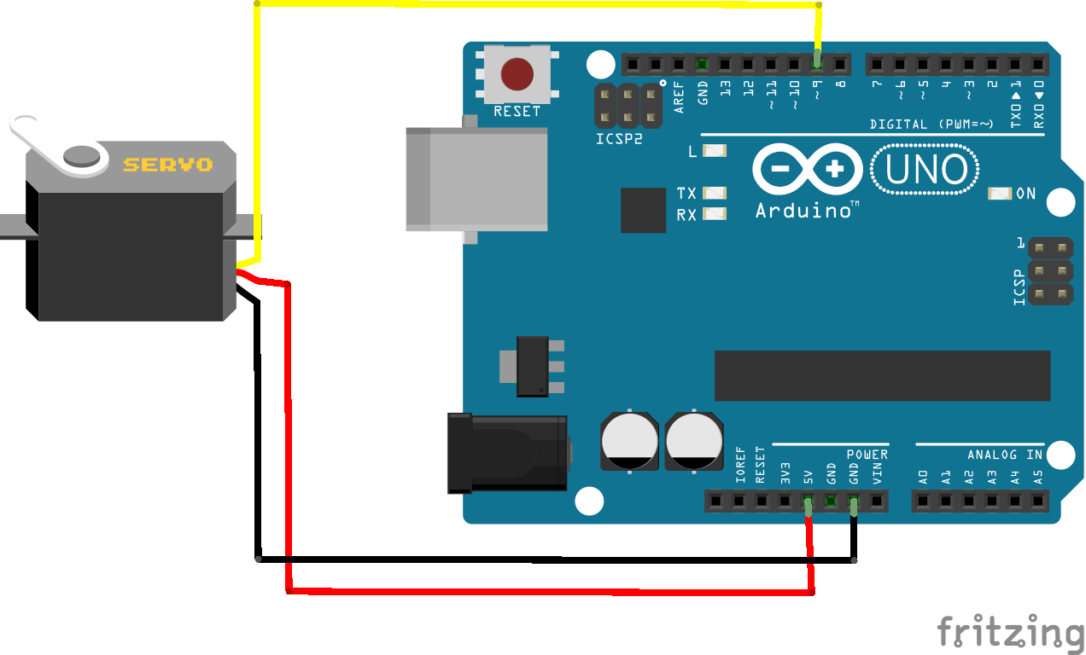

* Lập trình trên Arduino

*#include <Servo.h> //khai bao su dung thu vien servo*

*#define SERVO_PIN 9*

*Servo gServo;*

*int pos = 0;*

*void setup() {*

*// put your setup code here, to run once:*

*gServo.attach(SERVO_PIN); //khai bao chan ket noi cua Servo voi Arduino*

*}*

*void loop() {*

*// put your main code here, to run repeatedly:*

*for(pos = 0; pos < 180; pos += 1){*

*gServo.write(pos);*

*delay(100);*

*}*

*for(pos = 180; pos >= 1; pos -= 1){*

*gServo.write(pos);*

*delay(100);*

*}*

*}*